不知道大家有没有注意过，我们购买的一些硬件设备，上面都会贴一至两个标签，标签上有硬件的安装和使用教程，还有一些警告及注意事项等。那你知道这种设备标签是如何制作的吗？接下来利用标签制作软件，演示下制作打印机设备标签的操作步骤，有需求的用户可以参考：
在标签制作软件中新建标签之后，点击软件左侧的“实心A”按钮，在画布上绘制普通文本对象，双击普通文本，在图形属性-数据源中，点击“修改”按钮，删除默认的数据，在下面的状态框中，手动输入要添加的信息，点击编辑-确定。
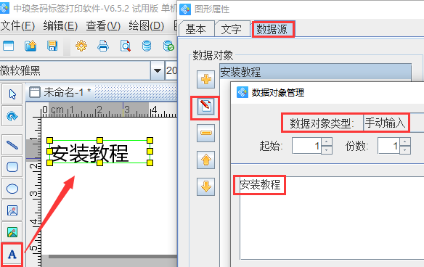
选中文本，通过拉伸文本框四周的方框，将文本调到最窄，如图所示：
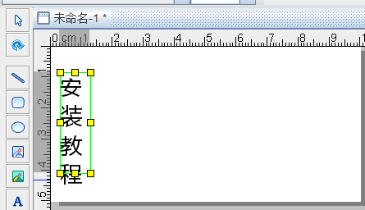
按照以上步骤在画布上绘制文字信息，添加文字信息之后，选中文本，点击软件上方工具栏中的“对齐”按钮，根据自己的需求选择合适的对齐方式，如图所示：
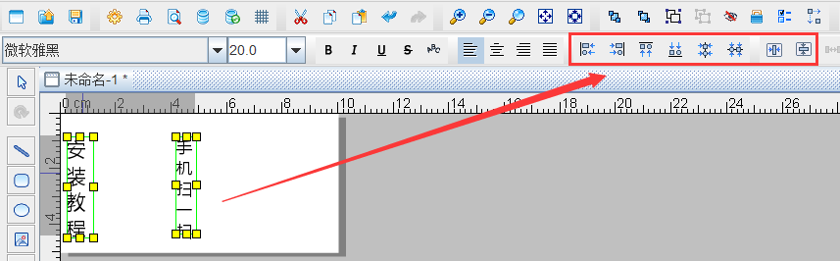
点击软件左侧的“绘制二维码”按钮，在文字中间绘制一个二维码对象，这里以code128为例，双击二维码，在图形属性-数据源中，点击“修改”按钮，删除默认的数据，在下面的状态框中，手动输入要添加的信息，点击编辑-确定。
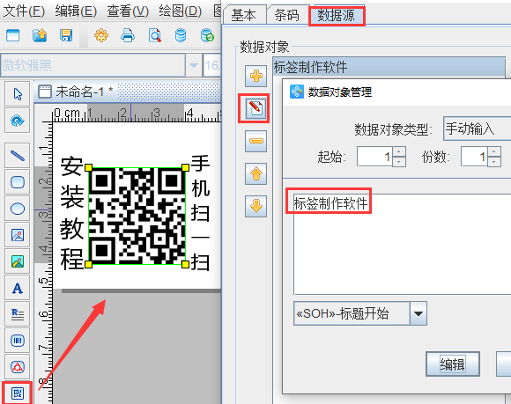
之后点击软件左侧的“圆角矩形”按钮，在画布上绘制一个圆角矩形框，双击圆角矩形，在图形属性-基本中，可以根据自己的需求自定义设置线条的线型、颜色及粗细，如图所示：
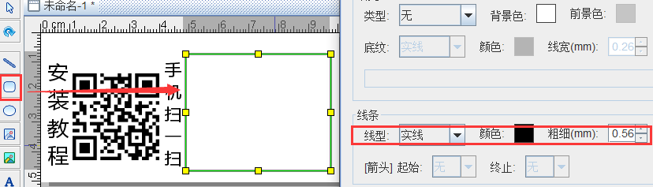
之后按照以上步骤，在矩形框中添加文字信息，效果如图所示：
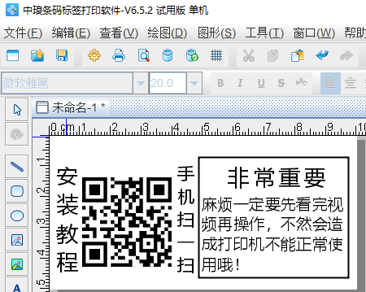
以上就是有关制作打印机设备标签的操作步骤，是不是很简单。标签制作软件适用于各个行业，有需求的用户，可以下载试用。

